Karya seni instalasi washi pada quilting: Bentuk dan motif

Monica Melinda Ayu Lestari¹, Siti Zahro^{2,*}, Wyna Herdiana³, Dian Prianka⁴
^{1,2,3,4} Universitas Surabaya, Surabaya
Email: sitizahro@staff.ubaya.ac.id*
*Corresponding author

ABSTRAK
Penelitian ini bertujuan untuk menganalisa seni instalasi washi desainer Eriko Horiki ke dalam bentuk visual stilasi yang diaplikasikan ke dalam textile manipulation quilting di bidang fashion. Ini dilakukan dengan menggunakan quilting yang terinspirasi dari karya seni instalasi washi karena detail quilting memberikan tekstur timbul sesuai dengan detail garis-garis seni instalasi washi. Dimana, bentuk dan motif seni instalasi washi diaplikasikan ke dalam quilting karena memberikan memberikan tekstur timbul sesuai dengan detail garis-garis pada seni instalasi washi. Seni instalasi washi oleh desainer Eriko Horiki adalah karya seni berusia seabad yang digunakan melalui tradisi pembuatan kertas washi untuk menciptakan seni interior kontemporer dengan penerangan dalam instalasinya. Desainer Eriko Horiki memanfaatkan dan menyesuaikan kertas, bermain dengan tekstur permukaan dan cahaya, untuk membuat bagian instalasi, dinding interior dan partisi berskala besar. Nilai kebaharuan muncul pada kreativitas produk yang dibuat. Sementara pengembangan dapat dilakukan sesuai keinginan costumer.
Kata kunci: Quilting, washi, timbul
Article history
Received:  03 Juni 2024 | Revised:  08 Juni 2024 | Accepted:  09 Juni 2024 | Published:  15 Juni 2024
Citation (IEEE Style): Lestari M. M. A., Zahro S., Herdiana W., Prianka D., “Penerapan bentuk dan motif seni instalasi washi ke dalam quilting,” MERAKI: Journal of Creative Industries, vol. 01, no. 2, pp. 01-11, Jun. 2024.
PENDAHULUAN
Sarung bantal dapat diartikan dalam bahasa latin culcita yang berarti bantal penuh [4]. Quilting, atau tambal sulam, sudah ada sejak abad ke-14. Ini juga merupakan tentara salib oleh Gereja Latin pada periode abad pertengahan dari Perang Salib ke Tanah Suci pada periode antara 1095 dan 1291. Dimana perempuan menggunakan sisa kain untuk membuat selimut. Saat itu, selimut berbahan katun belum populer. Baru setelah orang Mesir memproduksi kapas, orang kaya mulai menggunakan seni quilting ini [4]. Pada dasarnya quilting adalah cara menjahit 3 lapis kain dengan tangan atau dengan mesin jahit. Selimut biasanya terdiri dari 2 atau 3 lapisan yang dijahit dengan benang dan jarum, dalam hal ini dapat digunakan mesin jahit atau tangan. Lapisan atas, biasa disebut quilt top, terdiri dari campuran katun tambal sulam, lapisan tengah disebut batting, yaitu busa tipis yang terbuat dari katun atau poliester, dan lapisan ketiga adalah alas quilt yang umumnya terbuat dari 100% katun. Cara quilting lainnya adalah hanya menggunakan dua lapis kain dan hanya untuk hiasan. Pada permukaan kain terdapat pola desain yang dijahit sedemikian rupa sehingga setelah selesai penjahitan akan muncul pola tersebut pada permukaan kain.
Varian lain dari quilting adalah 2 buah kain dijahit menjadi satu lalu diisi busa tipis sehingga permukaannya timbul timbul [18]. Jenis isian ini dikenal sebagai trapunto quilting [4]. Pada zaman dahulu, pita renda dan penutup hanya dibuat dari kain putih. Pada perancangan bentuk dan motif seni instalasi washi menggunakan metode trapunto quilting. Trapunto quilting secara historis sebuah desain dijahit menjadi selimut dan dijahit dari bagian belakang selimut. Metode trapunto kontemporer telah dikembangkan yang tidak lagi melibatkan isian desain dari bagian belakang quilt dan sebagai gantinya menggunakan lapisan batting ekstra yang dimasukkan di bawah area desain sebelum bagian atas quilt dilapisi [2]. Trapunto adalah teknik indah yang dapat digunakan dalam selimut tradisional atau modern [18].
Trapunto dalam bahasa Italia berarti menyulam dan dalam bahasa Latin berarti menusuk dengan jarum. Dalam teknik quilting ini, 2 hingga 3 lapis kain katun atau linen diapit dan dijahit menjadi satu. Setelah dijahit bersama, seniman akan menyerahkan selimut atau menyulam desain di seluruh selimut. Banyak dari desain ini tersedia sebagai pola atau dapat dibuat sepenuhnya oleh seniman [18].
Metode trapunto quilting memberikan efek timbul pada bentuk dan motif dari seni instalasi washi. Seni instalasi tersebut menciptakan efek visual yang berubah yang dikenal sebagai utsuroi yaitu desainer Eriko Horiki ingin memberikan makna atau filosofi dalam karyanya melalui emosi dan perasaan yang dilihat oleh penikmat karyanya. Ini diilustrasikan melalui filosofi garis [21]. Seni instalasi washi oleh Eriko Horiki menggunakan berbagai teknik layering, weaving dan mewarnai hingga melipat dan memotong yang menimbulkan efek timbul pada karya seninya [20]. Proses quilting menggunakan jarum dan benang untuk menggabungkan dua atau lebih material lapisan untuk membuat quilt [19]. Jahitan atau motif quilting berdasarkan seni instalasi washi berupa jahitan lurus maupun bergelombang sebagai jahitan dekoratif. Quilting biasanya digunakan untuk membuat selimut, hiasan dinding dan pakaian maupun produk tekstil lainnya. Orang yang mengerjakan quilting disebut quilter [9].
Tujuan penelitian ini adalah menganalisa seni instalasi washi desainer Eriko Horiki ke dalam bentuk visual stilasi yang diaplikasikan ke dalam textile manipulation quilting di bidang fashion berupa garis dan bidang geometris. Penggunaan quilting dengan sumber inspirasi seni instalasi washi karena detail quilting memberikan tekstur timbul sesuai dengan detail garis-garis seni instalasi washi [13].

METODE
Jenis penelitian ini adalah deskriptif dengan metode kualitatif. Data dikumpulkan menggunakan analisis visual pada karya tentang bentuk dan motif seni instalasi washi [17]. Selanjutnya, data dideskriptifkan dari karya yang mengadaptasi visual bentuk, motif dan tekstur washi melalui tekstur garis lengkung, lurus, tidak beraturan. Hubungan penggunaan quilting dengan sumber inspirasi karena detail quilting memberikan tekstur timbul sesuai dengan detail garis-garis seni instalasi washi yang memberikan makna utsuroi yaitu desainer eriko horiki yang ingin memberikan makna atau filosofi dalam karyanya melalui emosi dan perasaan yang dilihat oleh penikmat karyanya [5]. Garis merupakan unsur utama seni rupa yang mengandung makna lebih dari sekedar guratan, karena garis dengan ritmenya dapat meninggalkan kesan simbolis bagi yang melihatnya [7]. Seni garis lengkung lurus dan timbul ditujukan untuk mendeskripsikan dan menganalisa emosi serta perasaan seseorang ketika melihat karya seni instalasi washi.

HASIL DAN PEMBAHASAN
Pada bagian ini menjelaskan tentang seni instalasi washi oleh desainer Eriko Horiki merupakan seni instalasi yang menggunakan tradisi pembuatan kertas washi yaitu kertas tradisional Jepang yang terbuat dari serat kulit pohon Jepang kōzo, mitsumata dan gampi yang diaplikasikan ke dalam bentuk seni instalasi karya Eriko Horiki. Eriko Horiki memanfaatkan tekstur washi ke dalam karya dinding instalasinya [13].
Berdasarkan hasil analisa visual seni instalasi washi dapat disimpulkan bahwa terdapat garis. Makna yang disampaikan adalah sebuah ekspresi ketenangan atau menggambarkan keharmonisan dari proses pembentukan raw material menjadi satu (unity) ke dalam suatu bentuk kertas dari tekstur atau bentuk dan motif seperti pada Gambar 1.
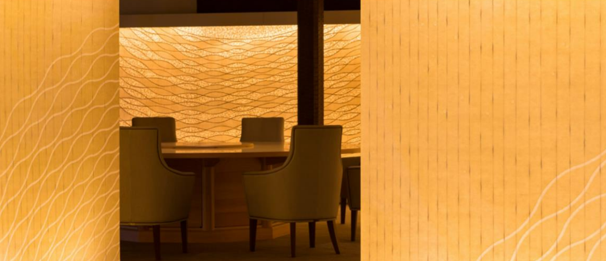
Gambar 1. Seni instalasi washi ke dalam bentuk stilasi dan hasil quilting
(Source: https://www.eriko-horiki.com/en/portfolio/hikarikabe_a-e/)

Dalam hal ini garis mempunyai efek imajiner: garis lintang, garis imajiner, garis lengkung dan bentuk garis lainnya. Dimana garis ini untuk mewakili ekspresi dalam sebuah karya seni [6]. Seni pada garis-garis lengkung ini ditujukan untuk mendeskripsikan dan menganalisa emosi serta perasaan seseorang ketika melihat karya seni instalasi washi (lihat Gambar 2). Disini terdapat garis lengkung tak beraturan yang menunjukkan sifat-sifat garis yang cocok sesuai iramanya yang ditunjukkan oleh garis melengkung yang memberi makna luwes dan lemah lembut yang menggambarkan pembebasan pikiran dan melepaskan hati dari emosi dan perasaan negatif [7]. Garis ini juga memiliki makna sangat estetik dari suatu objek pada benda atau sebuah volume tertentu [11].
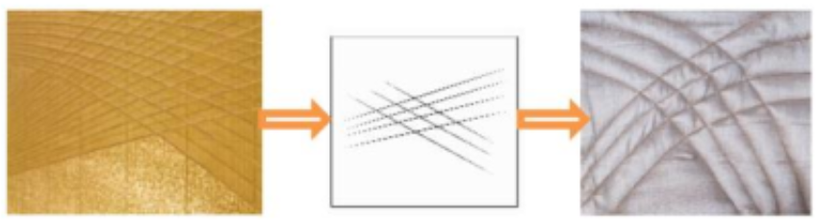
Gambar 2. Seni instalasi washi ke dalam bentuk stilasi dan hasil quilting
(Source: https://epicself.com/washic-japanese-art-interiordesign)

Peranan memiliki peran yang sangat penting untuk proses mewujudkan bentuk garis, bentuk bujur sangkar, bentuk persegi panjang, dan bentuk-bentuk bidang lainnya [15]. Ketika garis-garis diberi struktur, diantaranya melalui ritme yang terorganisir, simetri, seimbang, maka garis-garis ini akan menunjukkan bentuk pola-pola tertentu yang memberikan makna sebagai sebuah ekspresi tertentu [1]. Seni pada garis lengkung mendeskripsikan dan menganalisa emosi serta perasaan seseorang ketika melihat karya seni instalasi washi (lihat Gambar 3). Garis lurus memberikan kesan berbeda dengan garis lengkung, garis lurus memberikan kesan kaku, dan garis melengkung memberikan kesan kalem dan halus yang menggambarkan garis lurus bertimpangan memiliki makna emosi dan perasaan negatif yang saling berlawanan dengan energi positif yang berbentuk ketenangan jiwa [6].
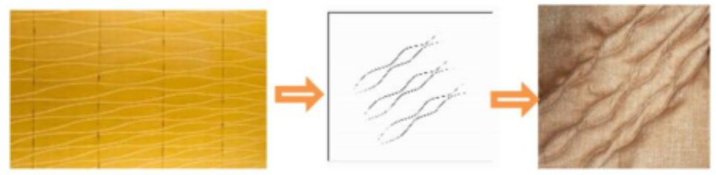
Gambar 3. Seni instalasi washi ke dalam bentuk stilasi dan hasil quilting
(Source: https://epicself.com/washic-japanese-art-interiordesign)

Garis didasarkan pada arah dan gaya garis, seperti horizontal, diagonal, vertikal, putus-putus, melengkung, dan sebagainya. Setiap jenis garis dapat memberikan kesan yang berbeda-beda. Seni pada garis lengkung ini ditujukan untuk mendeskripsikan dan menganalisa emosi serta perasaan seseorang ketika melihat karya seni instalasi washi seperti pada Gambar 4. Garis lengkung ramping-ringan adalah fleksibel, harmonis, yang menggambarkan garis lengkung berulang ke dalam pembebasan pikiran dan melepaskan hati dari emosi dan perasaan negatif menjadi suatu hubungan yang harmonis.
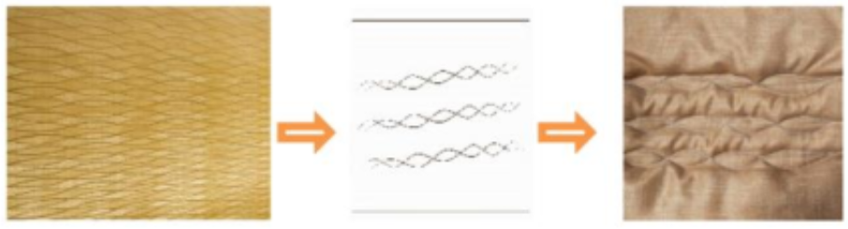
Gambar 4. Seni instalasi washi ke dalam bentuk stilasi dan hasil quilting
(Source: https://epicself.com/washic-japanese-art-interiordesign)

Garis merupakan elemen penting dalam suatu karya seni [17]. Garis hasil goresan disebut garis sejati atau batas suatu benda dan warna. Garis dalam dunia seni rupa memiliki fungsi sebagai simbol emosi [3]. Garis-garis pada seni instalasi washi menggambarkan simbol emosi perasaan seseorang (lihat Gambar 5). Ini dikonstruksi dengan gerakan melengkung pada satu arah yang tersambung melengkung. Ini memberikan asosiasi gerakan ombak yang bebas dan berulang tampak pada karakter garis lengkung berulang memiliki makna pembebasan pikiran dan melepaskan hati dari emosi dan perasaan negatif [16].
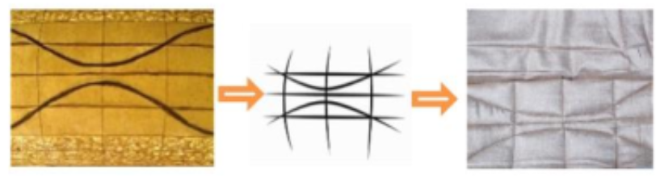
Gambar 5. Seni instalasi washi ke dalam bentuk stilasi dan hasil quilting
(Source: https://epicself.com/washic-japanese-art-interiordesign)

Bentuk garis adalah bentuk khas sebuah garis. Bentuk garis biasanya hanya terdiri dari dua jenis yaitu garis lurus dan garis lengkung. Namun secara detail, ada beberapa jenis garis lainnya, dan setiap garis menawarkan karakter yang berbeda [14]. Karakter garis lengkung tak beraturan dari sifat-sifat garis sesuai dengan iramanya seperti garis melengkung memberi makna yang luwes dan makna lemah lembut. Ini juga menggambarkan pembebasan pikiran dan melepaskan hati dari emosi dan perasaan negatif. Selain itu, kesan sebuah garis sangat bergantung pada ukuran, ketebalan, dan volume. [12].
KESIMPULAN
Seni instalasi washi oleh desainer Eriko Horiki merupakan seni instalasi yang menonjolkan garis-garis lengkung, lurus dan kesan timbul dalam bentuk horizontal dan vertical. Setiap garis dan bayangan alaminya menciptakan efek visual yang berubah yang dikenal sebagai utsuroi yaitu desainer Eriko Horiki ingin memberikan makna atau filosofi dalam karyanya melalui emosi dan perasaan yang dilihat oleh penikmat karyanya. Setiap garis yang ditampilkan adalah garis lurus, garis lengkung yang saling berulang. Garis-garis pada seni instalasi washi menggambarkan simbol emosi perasaan seseorang. Karakter garis lengkung tak beraturan dari sifat garis yang sesuai dengan irama yang didesain seperti garis melengkung memberi makna luwes dan makna lemah lembut yang menggambarkan pembebasan pikiran dan melepaskan hati dari emosi dan perasaan negatif. Garis lurus memberi makna berbeda dengan garis lengkung, sementara garis lurus memberi makna kaku yang bertimpangan memiliki makna emosi dan perasaan negatif yang saling berlawanan dengan energi positif.
Seni instalasi washi ini menonjolkan garis-garis lengkung, lurus dan kesan timbul yang diaplikasikan ke dalam bentuk textile manipulation quilting. Quilting yang digunakan ialah trapunto quilting memberikan efek timbul pada bentuk dan motif dari seni instalasi washi. Detail quilting memberikan tekstur timbul sesuai dengan detail garis-garis seni instalasi washi yang memberikan makna utsuroi makna pembebasan pikiran dan melepaskan hati dari emosi dan perasaan negatif sehingga memberikan ketenangan dan kenyamanan.

DAFTAR REFERENSI
- A. D. M. Pradika, W. I Swandi, W. I. Mudra, “Kajian Ilustrasi, Tipografi, Dan Warna Dalam Membentuk Estetika Pada Desain Kemasan Pod Cokelat Edisi Dark Chocolate Bali”, Prabangkara: Jurnal Seni Rupa dan Desain, no. 24, edisi 2, hal. 59-63, 2020.
- A. Mein. Art of Annemieke Mein. Search Press Limited, 2019.
- A. P. Kartika. LKP: Perancangan Katalog UKM VCO Menak Sopal di PT Pendopo Agung Poetrokoesoeman sebagai Upaya Meningkatkan Brand Awareness (Doctoral dissertation). Institut Bisnis dan Informatika Stikom Surabaya, 2018.
- A. Wina. Puff Quilting. Jakarta, Kriya Pustaka, 2018.
- B. T. Washi, Makoto Yanagibashi, Washi—fudo, rekishi, giho, Japanese paper —climate, history, techniques.Tokyo, Japan: Kodansha, 2018, 22–4.
- C. Fahroy, “â€ œHak Eksklusifâ€ Negara Berdaulat di Batas Imajiner Berdasarkan Prinsip Kedaulatan Wilayah dan Hukum Keimigrasian”, Jurnal Wawasan Yuridika, no. 2, edisi 2, hal. 116-126, 2018.
- D. Kumoratih, “Rancangan “Wonderful Indonesia” Sebagai Branding-Destination”, Business Economic, Communication, and Social Sciences (BECOSS) Journal, no. 2, edisi 1, hal. 75-82, 2020.
- D. Pertiwi, S. Syakir, M. Mujiyono, “Ilustrasi Kisah Ki Ageng Pandanaran Dalam Seni Grafis Cetak Saring Sebagai Pengenalan Cerita Rakyat Kabupaten Boyolali”, Eduarts: Jurnal Pendidikan Seni, no. 6, edisi 2, hal. 11-17, 2017.
- E. Yunita, Patchwork dan Quilting untuk Pemula. Penerbit Demedia, 2019.
- E. Horiki, Architecture and Urbanism July 2018 Special Issue: “Architectural Spaces with Washi II. A+U Publishing Co., Ltd., 2018.
- M. Naufa, “Ekspresi Bentuk Geometris Melalui Penggarapan Tekstil Tapestri, Puitika, no. 14, edisi 1, hal. 80-90, 2018.
- A. M. Mudhofar, Gambas Dalam Penciptaan Teko Keramik, Doctoral dissertation. Institut Seni Indonesia Yogyakarta, 2018.
- M. Mizumura, T. Kubo, T. Moriki, “Japanese paper: history, development and use in Western paper conservation”, Adapt & Evolve, hal. 43-59, 2015.
- S. M. Guntara, S. M. Mujiyono, “Perancangan Gambar Ilustrasi Personifikatif Teknik Digital dan Penerapanya Pada Merchandise”, Eduarts: Jurnal Pendidikan Seni, no. 9, edisi 2, hal. 70-80, 2020.
- N. Siregar, W. Lestari, “Peranan permainan tradisional dalam mengembangkan kemampuan matematika anak usia sekolah dasar”, Jurnal Mercumatika: Jurnal Penelitian Matematika dan Pendidikan Matematika, no. 2, edisi 2, hal. 1-7, 2018.
- Y. Rohmatun, Asyiknya Belajar Pengukuran Garis dan Sudut. Alprin, 2020.
- S.S Ebdi, Nirmana: Elemen-elemen Seni dan Desain. Yogyakarta: Jalasutra, 2018.
- S. I. Bae, K. Y. Kang, “A study on fabric swatch up-cycling fashion accessories using quilting technique”, Journal of Basic Design & Art, no. 20, edisi 2, hal. 131–142, 2019. https://doi.org/10.47294/ksbda.20.2.11
- T.N., Modul Kriya Tekstil. Bandung: Universitas Pendidikan Indonesia, 2019.
- Y. Jienji, Quilt Creation in Develop a New World of Quilted Texture. Jepang, Nihon Vogue, 2020.
- L. Widyokusumo, “Fungsi Garis pada Desain dan Sketsa”, Humaniora, no. 4, edisi 1, 339-347, 2013.

